臺南市國教輔導團科技領域輔導小組
108學年度第2學期科技團國中小期初團務會議紀錄
一、時間：109年03月19日（星期四）上午09:30
二、地點：永康復興國小
三、主席：陳宏吉校長 紀錄：李威廷
四、主席報告：主席勉勵
五、團務報告
1. 再次提醒國中小團員請記得繳交上學期考核相關資料，感謝配合。
2. 提醒央團三階段培訓行事曆，請團員規劃時間參加研習活動。
日期 | 活動 | 備註
109/07/20(一)  ∣  109/07/24(五) | 109年國教輔導團科技領域輔導人三階培育-進階研習  地點：國教院─豐原院區 | 國教輔導團科技領域輔導人三階培育之相關期程與研習訊息，請依國教署發文公告內容為參加依據。
109/08/03(一)  ∣  109/08/07(五) | 109年國教輔導團科技領域輔導人三階培育-初階研習  地點：國教院─豐原院區
109/09/07(一)  ∣  109/09/09(三) | 109年國教輔導團科技領域輔導人三階培育-領導人研習  地點：國教院─豐原院區
3.課督說109年3月26他山之旅確定暫停，改至109年4月20，目前等局端大型活動辦法出爐，才能決定是否全部停辦。
五、提案討論：
案由1:確認四月份總團分享預計邀請科力教育。
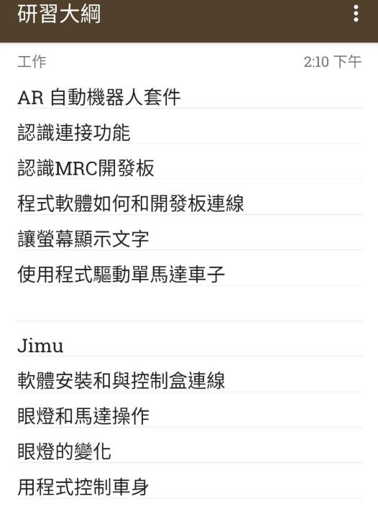
說明1:
決議1:
案由2: 確認四月份總團研習時間、地點。
說明2:109年4月23日、地點：學甲國小 時間：9:30~未定
決議2:
六、臨時動議：

七、團員精進分享：
林信廷老師、陳秀梅老師團員增能分享交流
八、散會：12時30分

科技團108學年度第2學期3月份團務會議流程表

項 次 | 時 間 | 活動內容
1 | 9:00~9:30 | 報到
2 | 9:30~09:50 | 主席致詞與介紹與會來賓
3 | 09:50~11:30 | 科技團3月份會議
4 | 10:30~16:30 | 團員增能課程  林信廷  陳秀梅(自主學習平台分享)

央團南區會議 | 4/16(四) |  | 參加108學年度南區第二次工作坊 | 央團辦理

